Dichiarazione sostitutiva del Casellario Giudiziale e dei carichi pendenti penali
(D.P.R. n. 445 del 28.12.2000)
Il sottoscritto ______CARLO SPAZIANI_______________________________________________
nato a ____FROSINONE______ il ___28/04/1958___________________________________________
residente nel Comune di _______FROSINONE___________Provincia _________FR___________
Via/Piazza _VIA ALDO MORO 233__________________________________________________
Codice Fiscale ____SPZCRL58D28D810O______________________________________________________
Nella sua qualità di _____DIRETTORE TECNICO_______________________________________________
Della Ditta/Società______R.E.M.SRL____________________________________________________
Con sede nel Comune di ______PATRICA__(FR)________________________________________
Via/Piazza ______FERRUCCIA 16/A__________________________________________________
Codice Fiscale/partita IVA ______02240470605_______________________________________

consapevole del fatto che, in caso di mendace dichiarazione verranno applicate nei suoi riguardi, ai sensi dell'articolo 76 del DPR n. 445 del 28.12.2000, le sanzioni previste dal codice penale e dalle leggi speciali in materia di falsità negli atti, inoltre, qualora emerga la non veridicità del contenuto di taluna delle dichiarazioni rese, decadrà dai benefici conseguenti al provvedimento eventualmente emanato sulla base della dichiarazione non veritiera (art. 75 del DPR n. 445 del 28.12.2000)

D I C H I A R A
che non sono in corso procedimenti a carico del dichiarante, come anche risultante dal certificato dei carichi pendenti;
(oppure)
che risultano attualmente in corso nei propri confronti i seguenti procedimenti penali, come anche risultante dal certificato dei carichi pendenti:
________________________________________________________________________________________________________________________________________________________________________________________________________________________________________________________________________________________________

di non avere riportato condanne penali;
(oppure)
che a proprio carico risultano essere state emesse le seguenti sentenze, o i seguenti decreti di condanna, ovvero i seguenti provvedimenti di condanna, anche ai sensi dell’art. 444 c.p.p.:
__________________________________________________________________________________________________________________________________________________________
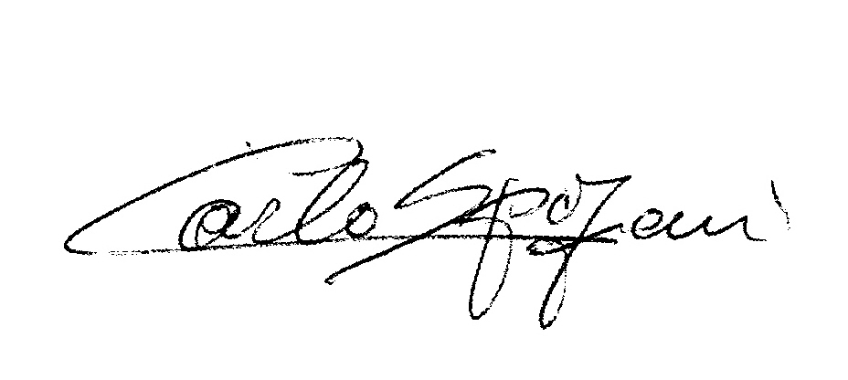
Il/la sottoscritto/a dichiara inoltre di essere informato/a, ai sensi del D.Lgs. n. 196/2003 (codice in materia di protezione di dati personali) che i dati personali raccolti saranno trattati, anche con strumenti informatici, esclusivamente nell’ambito del procedimento per il quale la presente dichiarazione viene resa.
PATRICA 22/07/2020
____________________
data _______________________________
firma leggibile del dichiarante (*)

N.B.: la presente dichiarazione non necessita dell’autenticazione della firma e sostituisce a tutti gli effetti le normali certificazioni richieste o destinate ad una pubblica amministrazione nonché ai gestori di pubblici servizi e ai privati che vi consentono. L’Amministrazione si riserva di effettuare controlli, anche a campione, sulla veridicità delle dichiarazioni (art. 71, comma 1, D.P.R. 445/2000).
In caso di dichiarazione non veritiera il fatto sarà portato all’attenzione della autorità giudiziaria.

(*) Nel caso di società semplice o in nome collettivo l’autodichiarazione deve essere resa, personalmente, da tutti i soci. Per gli altri tipi di società l’autodichiarazione deve essere resa, personalmente, dal Legale Rappresentante e da tutti gli amministratori.
Allegati: fotocopia del documento d’identità del dichiarante.

